**Before you begin, practise your times tables on Time Tables Rockstars for 20 minutes**

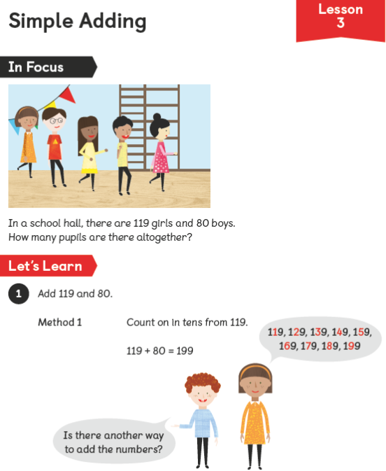

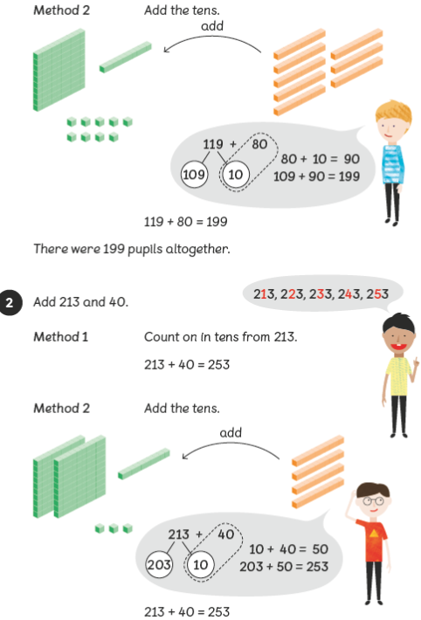

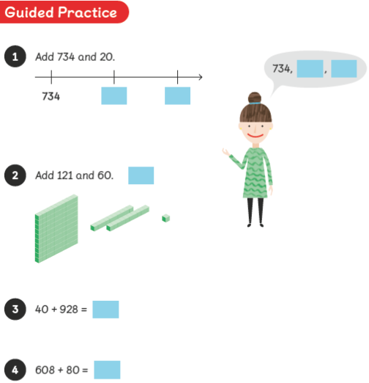

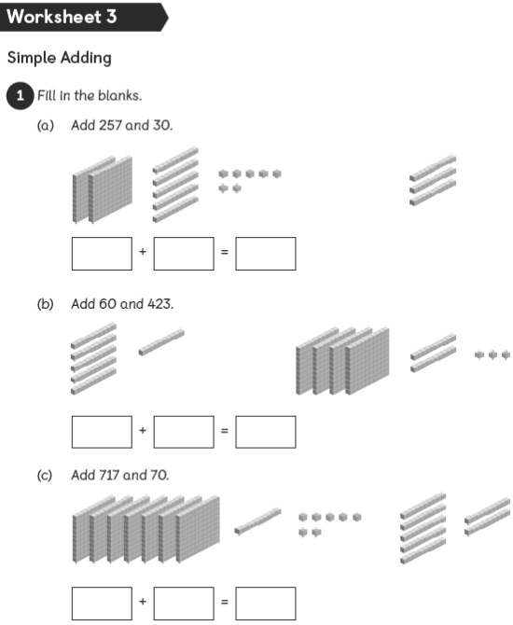

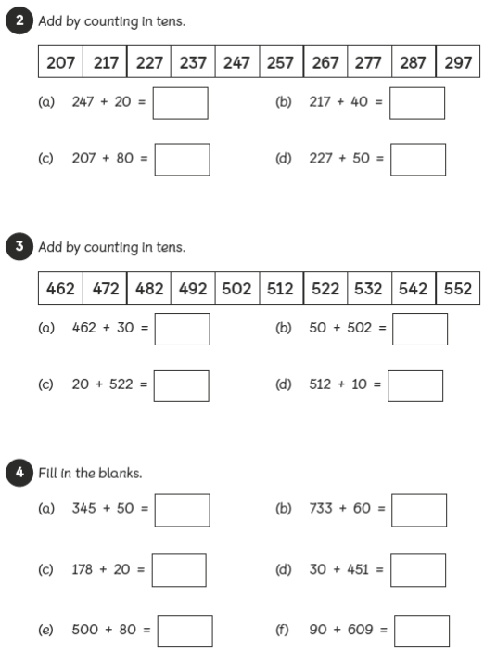

**Answers**

1a)

b)

c)

2a)

b)

c)

d)

3a)

b)

c)

d)

4a)

b)

c)

d)

e)

f)